德武國小106學年辦理期初家長大會暨家長改選會議
活動(課程)名稱 | 106年第一學期家長大會暨會長改選會議
辦理方式 | 座談及家長會長改選
辦理地點 | 本校餐廳 | 辦理日期 | 106年9月12日
對象 | 家長 | 參與人次 | ▓本校教職員 3 人  ▓本校學生 0 人  ▓家長 12 人
內容簡介 | 例行開會
.參加人數/次 | 預計參與人數 30 人
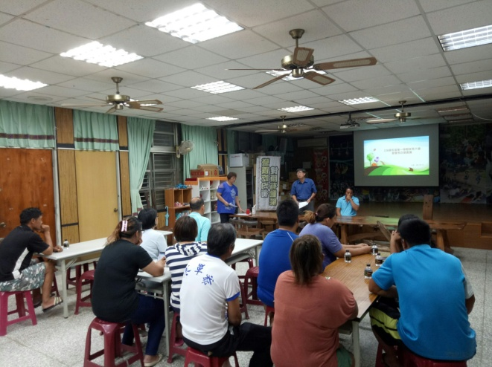 |  | 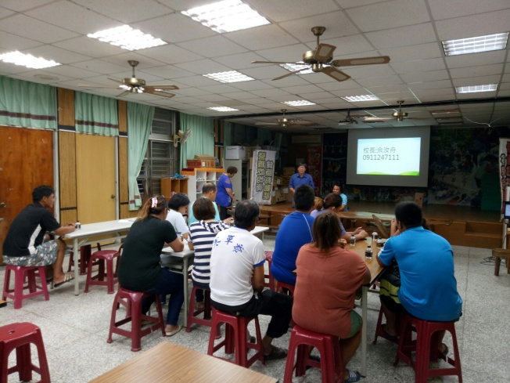
校長致詞並校務報告
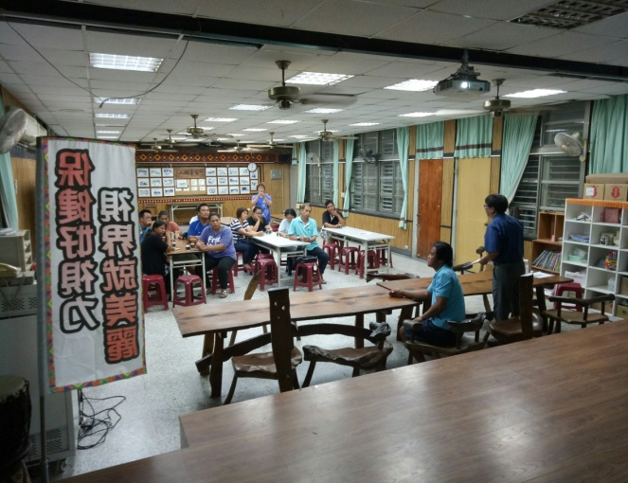 |  | 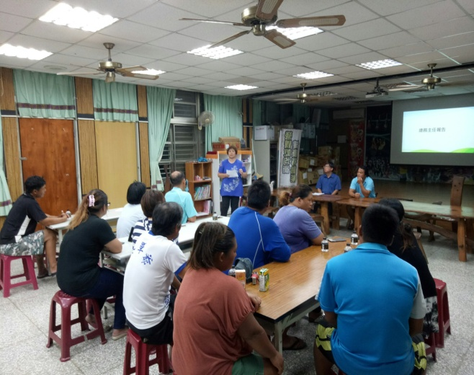
校長行事曆報告 總務主任校務報告
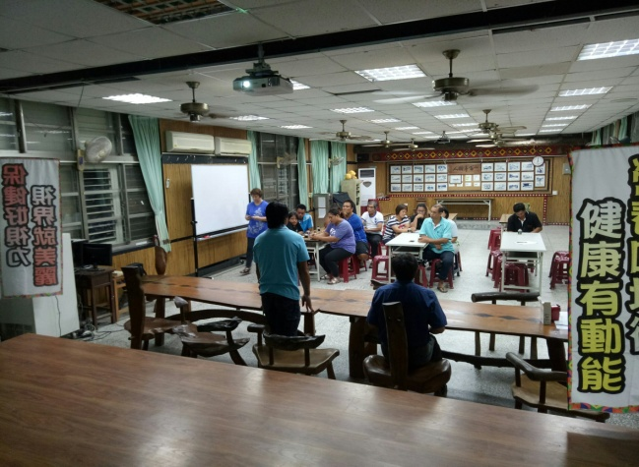 |  | 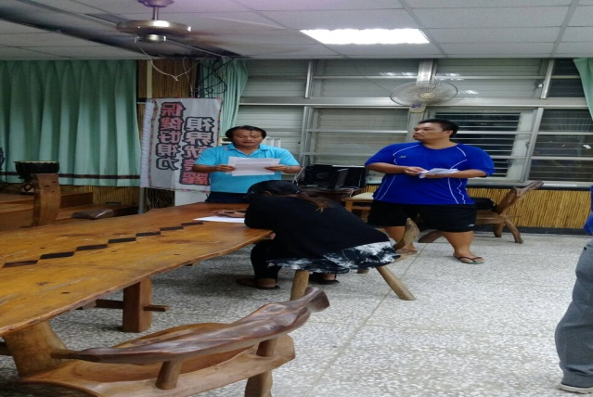
會長致詞 |  | 投票
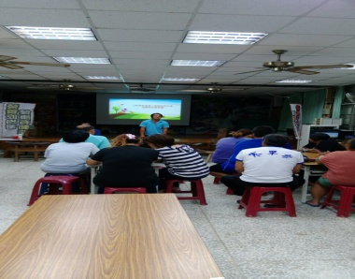 |  | 